PRZYJĘCIE SZCZEPIENIA PRZECIW COVID-19
JEST WYRAZEM ODPOWIEDZIALNOŚCI I DBAŁOŚCI
O SIEBIE, SWOJE DZIECI, BLISKICH I OTOCZENIE.
Nie od dziś cenimy sobie wiarygodność i rzetelność, dlatego polecamy Państwu
rozmowę dwóch lekarek, specjalistek pediatrii:
lek. Dagmary Chmurzyńskiej-Rutkowskiej oraz dr Ilony Małeckiej.
Pierwsza z nich poddała swoje trzy córki badaniom klinicznym szczepionek przeciw COVID-19 dla dzieci poniżej dwunastego roku życia, druga zaś specjalizuje się w szczepieniach ochronnych i profilaktyce chorób zakaźnych.
Temat szczepień jest wieloaspektowy; nie jest tak płytki i powierzchowny jak przedstawiają to „internetowi specjaliści od wszystkiego”. Na szczęście obie lekarki w trakcie swobodnej rozmowy przekazują informacje w bardzo dostępny i zrozumiały sposób.
Pani D. Chmurzyńska-Rutkowska jest kolejnym lekarzem mówiącym głośno o tym, że poddała swoje dzieci badaniom klinicznym szczepionek przeciw COVID-19. Swoją decyzję podjęła
na podstawie dostępnej wiedzy i dowodów naukowych, a nie przez to, że „wyłączyła swoje myślenie”.
PS. Znajomi pytają nas o zaszczepienie dzieci, które mają alergię. Panie rozmawiają i o tym
(od 38:43 minuty nagrania).
https://www.instagram.com/tv/CXRmOPVF3nA/?utm_medium=copy_link&fbclid=IwAR3vxsHmOY1rR6V4fcPg19cl5XBVahVr0oNm4K69eUCSyM_DJMc3UZVCAzE
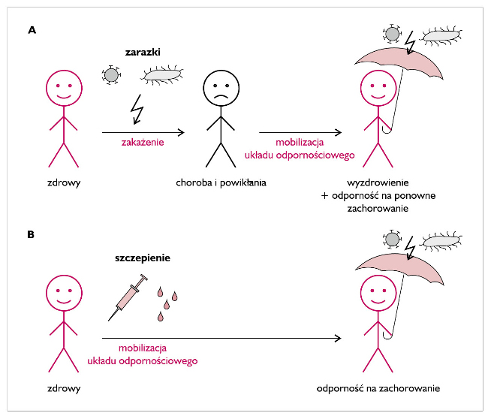
Link do nagrania znaleźć można również na @mamapediatrablog (post z 11.12.2021 r.)
Lada moment będzie można
zaszczepić przeciw COVID-19
dzieci od 5 do 11 roku życia.
Kocham,
więc zdobywam
wiedzę
opartą na nauce
i jej dowodach!

Odwiedź nas na Facebooku:
Powiatowa Stacja
Sanitarno-Epidemiologiczna w Olecku.

grafika: www.mp.pl

